**日本の国土と世界の国々①（教科書８～17ページ）**

氏名（　　　　　　　　　　　　　　）

**【めあて】世界にはどのような国、大陸、海があるでしょうか。**

**①教科書９ページの「やってみよう」を読んで、世界一周のコースを考えよう。**

|  |  |  |
| --- | --- | --- |
| 国名 | 大陸 | 名所 |
| **日　本** | **ユーラシア大陸** |  |

　　　　　　　　通った海洋

|  |  |  |
| --- | --- | --- |
|  |  |  |

通った海洋

|  |  |  |
| --- | --- | --- |
|  |  |  |

通った海洋

|  |  |  |
| --- | --- | --- |
|  |  |  |

通った海洋

|  |  |  |
| --- | --- | --- |
|  |  |  |

**②地図帳を見ながら、教科書８・９ページの世界地図の中に、大陸や海洋の名前を書こう。**

**③教科書１０ページ「キ　地球上の位置の表し方」を見ながら答えましょう。**

　　○地球や地図に引かれた横の線を　　　　　　　　　　　　といいます。

**線**

０度の線を　　　　　　　　　　　　といいます。

赤道の北がわの緯度を**北緯**、南がわの緯度を**南緯**といいます。

**度**

**度**

北極は、北緯　　　　　　　　　、南極は南緯　　　　　　　　　です。

**線**

〇地球儀や地図に引かれたたての線を　　　　　　　　　　　　といいます。

０度の経線は、イギリスの首都　　　　　　　　　　　　を通ります。

０度の経線の東がわの経度を**東緯**、西がわの経度を**西緯**といいます。

**④地図帳を見て、日本と同じ緯度・経度にある国をさがしてみよう。**

|  |
| --- |
| 日本と同じ緯度（北緯２０度から北緯４６度）にある国名 |
| **中国、インド、** |
| 日本と同じ経度（東経１２３度から東経１５４度）にある国名 |
| **オーストラリア、** |

**日本の国土と世界の国々②（教科書８～17ページ）**

氏名（　　　　　　　　　　　　　　）

**【めあて】日本の国土はどこまででしょうか。**

1. **教科書１２・１３ページを見て、日本の東西南北のはしにある島の名前を書きましょう。**

**北のはし**

**島**

**（北緯45度33分）**

**東のはし**

**島**

**（東経153度59分）**

**西のはし**

**島**

**（東経122度56分）**

**南のはし**

**島**

**（北緯20度25分）**

**②□に当てはまる数字を書きましょう。**

**km**

○北のはしから南のはしまで、約　　　　　　　　　　　　　　　ある。

○日本には　　　　　　　　　　　　　以上の島々がある**。**

**③日本の周りの国々について□に当てはまる言葉を書きましょう。**

○日本の北には　　　　　　　　　　　　　　　　がある。

**○（）**は、日本の　　　　　　　　にある。

**○**国旗を見て国名を書きましょう。

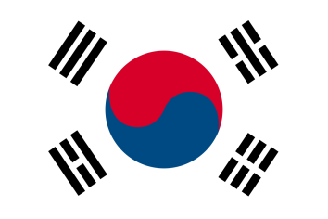

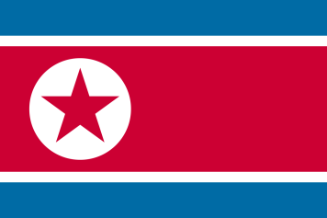

**④教科書１４ページを読み、日本の「」などについて答えましょう。**

○日本の領土は　　　　　　　　　　　　で、中国よりもはるかに小さい。

**㎢**

**㎢**

○日本のは　　　　　　　　　　　　で、中国よりも広い。

**⑤教科書１５ページを読み、日本と周りの国々との領土についての問題を調べましょう。**

　　○日本はロシアに対して　　　　　　　　　　　　　のを求めている。

〇県の　　　　　　　　　は日本の領土だが、韓国が不法にしている。

〇県の　　　　　　　　　　　　は、中国も自国の領土と主張している。

**⑥教科書１７ページの「まとめる」をしましょう。**

**日本の国土と世界の国々①（教科書８～17ページ）**

氏名（　　　　　　　　　　　　　　）

**【めあて】世界にはどのような国、大陸、海があるでしょうか。**

**①教科書９ページの「やってみよう」を読んで、世界一周のコースを考えよう。**

|  |  |  |
| --- | --- | --- |
| 国名 | 大陸 | 名所 |
| **日　本** | **ユーラシア大陸** |  |

　　　　　　　　通った海洋

|  |  |  |
| --- | --- | --- |
|  |  |  |

通った海洋

|  |  |  |
| --- | --- | --- |
|  |  |  |

通った海洋

|  |  |  |
| --- | --- | --- |
|  |  |  |

通った海洋

|  |  |  |
| --- | --- | --- |
|  |  |  |

**②地図帳を見ながら、教科書８・９ページの世界地図の中に、大陸や海洋の名前を書こう。**

　　　　８ページ左から　**アフリカ大陸、インド洋、**

９ページ左から　**太平洋、北アメリカ大陸、大西洋**

**③教科書１０ページ「キ　地球上の位置の表し方」を見ながら答えましょう。**

　　○地球や地図に引かれた横の線を　　　　　　　　　　　　といいます。

**線**

**赤　道**

０度の線を　　　　　　　　　　　　といいます。

赤道の北がわの緯度を**北緯**、南がわの緯度を**南緯**といいます。

**９０　度**

**９０　度**

北極は、北緯　　　　　　　　　、南極は南緯　　　　　　　　　です。

**経　線**

〇地球儀や地図に引かれたたての線を　　　　　　　　　　　　といいます。

**ロンドン**

０度の経線は、イギリスの首都　　　　　　　　　　　　を通ります。

０度の経線の東がわの経度を**東緯**、西がわの経度を**西緯**といいます。

**④地図帳を見て、日本と同じ緯度・経度にある国をさがしてみよう。**

|  |
| --- |
| 日本と同じ緯度（北緯２０度から北緯４６度）にある国名 |
| **中国、インド、韓国、北朝鮮、パキスタン、イラン、イラク、トルコ、ギリシャ、イタリア、スペイン、アメリカ合衆国　ほか多数** |
| 日本と同じ経度（東経１２３度から東経１５４度）にある国名 |
| **オーストラリア、インドネシア、パプアニューギニア、韓国、北朝鮮、ロシアなど** |

**日本の国土と世界の国々②（教科書８～17ページ）**

氏名（　　　　　　　　　　　　　　）

**【めあて】日本の国土はどこまででしょうか。**

1. **教科書１２・１３ページを見て、日本の東西南北のはしにある島の名前を書きましょう。**

**北のはし**

**島**

**（北緯45度33分）**

**東のはし**

**島**

**（東経153度59分）**

**西のはし　　　　島**

**（東経122度56分）**

**南のはし**

**島**

**（北緯20度25分）**

**②□に当てはまる数字を書きましょう。**

**３０００　　km**

○北のはしから南のはしまで、約　　　　　　　　　　　　　　　ある。

**６８００**

○日本には　　　　　　　　　　　　　以上の島々がある**。**

**③日本の周りの国々について□に当てはまる言葉を書きましょう。**

○日本の北には　　　　　　　　　　　　　　　　がある。

**ロシア**

**西**

**○（）**は、日本の　　　　　　　　にある。

**○**国旗を見て国名を書きましょう。

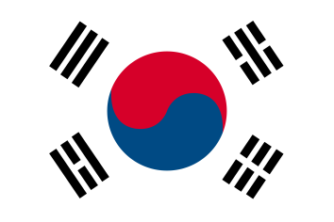

**大韓民国（韓国）**

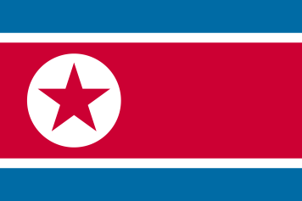

**朝鮮民主主義人民共和国（北朝鮮）**

**④教科書１４ページを読み、日本の「」などについて答えましょう。**

○日本の領土は　　　　　　　　　　　　で、中国よりもはるかに小さい。

**３８万㎢**

**４４７万㎢**

○日本のは　　　　　　　　　　　　で、中国よりも広い。

**⑤教科書１５ページを読み、日本と周りの国々との領土についての問題を調べましょう。**

　　○日本はロシアに対して　　　　　　　　　　　　　のを求めている。

**北方領土**

**竹島**

〇県の　　　　　　　　　は日本の領土だが、韓国が不法にしている。

〇県の　　　　　　　　　　　　は、中国も自国の領土と主張している。

**⑥教科書１７ページの「まとめる」をしましょう。**